Управление образования администрации города Соликамска Пермского края
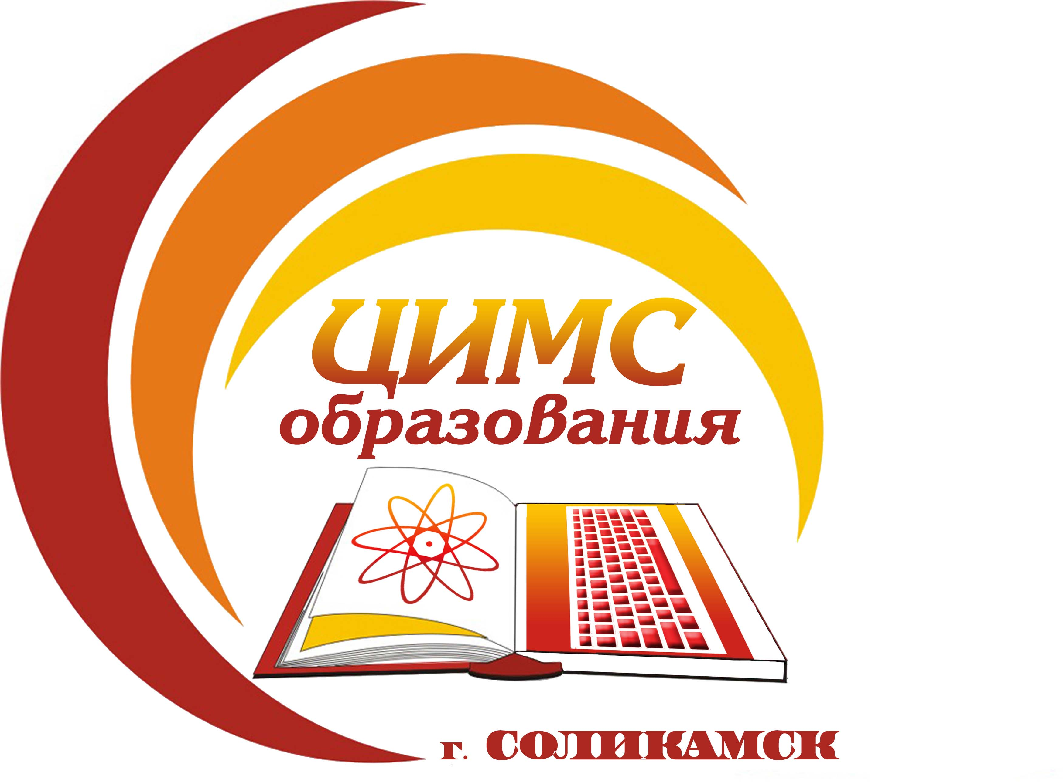
Муниципальное бюджетное учреждение
«Центр информационно-методического сопровождения образования при Управлении образования администрации города Соликамска»
618540, г. Соликамск Пермский край, ул. Набережная, 86
Тел./факс: 8(34253)5-55-80, E-mail: cimso@solkam.ru
ОКПО 37021534, ИНН/КПП5919015940/591901001

Руководителям муниципальных методических служб Пермского края
Руководителям муниципальных образовательных организаций (учреждений) территорий Пермского края

08.11.2017 г. |  | № | 230
на № |  | от

Уважаемые руководители!
Направляем вам тематику консультаций, которые пройдут в рамках краевого образовательного форума «Образование будущего» 22.11.2017 года (приложение 1).
При проведении тематических консультаций педагоги смогут получить квалифицированную помощь по вопросам профессиональных затруднений согласно заявленной тематике.
Просим информировать всех заинтересованных педагогов.
Заявки на участие в тематических консультациях просим направлять в срок до 15.11.2017 года по эл. почте (hudaeva_ov@solkam.ru) по форме:

Тема консультации | Ф.И.О педагога, должность | Образовательная организация (учреждение)

С программой образовательного форума «Образование будущего» можно ознакомиться в приложении 2 к данному информационному письму.

Директор МБУ «ЦИМС образования» Т.Е.Фадеева

Исполнитель:
О.В.Худаева,
т.8 (34-253) 5-55-80

Приложение 1 к информационному письму от 08.11.2017 г. № 230

Тематика консультаций краевого образовательного форума «Образование будущего»

№ п/п | Тема консультации | Ведущий консультации | Категория участников
1. | Новые подходы к организации исследовательской деятельности  в образовательном учреждении | Ретунская  Жанна Сергеевна, заместитель директора  по НМР МАОУ  «Гимназия № 2» | Заместители директоров по НМР, УВР;  педагоги ОО.
2. | Комплексное психолого-педагогическое сопровождение обучающихся с ограниченными возможностями здоровья в современных условиях | Журавлёва  Наталья Николаевна, заведующий МБКДУ «Психолого-медико-педагогическая комиссия» | Заместители директоров по УВР;  педагоги, работающие с обучающимися с ОВЗ;  узкие специалисты МОУ.
3. | Использование современного цифрового оборудования в организации образовательной деятельности с обучающимися | Никитенко  Андрей Николаевич, директор ООО "Информационные Системы в Образовании", г. Пермь, официальный представитель «Lego Education» в г. Перми, партнёр краевого образовательного форума «Образование будущего» | Педагоги МОУ, ДОУ, учреждений дополнительного образования
4. | Психолого-педагогическое сопровождение воспитанников с ОВЗ, детей-инвалидов, детей с особыми образовательными потребностями | Байдерина Наталья Борисовна, старший воспитатель МАДОУ «Детский сад № 28» | Заместители заведующего ДОУ;  старшие воспитатели, воспитатели;  узкие специалисты ДОУ.
5. | Реализация идей волонтёрского движения  на территории города Соликамска | Мариничева Александра Евгеньевна, старший воспитатель МАДОУ «Детский сад № 6 «Солнышко» | Заместители заведующего ДОУ;  старшие воспитатели,  воспитатели;  узкие специалисты ДОУ.
7. | Возможности современных средств обучения  в реализации образовательных задач | Печорина Ирина Евгеньевна, заместитель заведующего по ВМР МАДОУ «ЦРР-детский сад № 30 «Мишка» | Заместители заведующего ДОУ;  старшие воспитатели;  воспитатели;  узкие специалисты ДОУ.

Приложение 2 к информационному письму от 08.11.2017 г. № 230

Программа
краевого образовательного форума «Образование будущего»

10.00-11.00 – встреча гостей, участников форма;
11.00-11.20 – открытие образовательного форума «Образование будущего»;
11.20-12.15 – пленарное заседание:
- публичная лекция «Вызовы современного образования»;
- презентация Концепции развития муниципальной системы образования.
12.15-13.00 – обед;
13.00-14.30 – работа площадок;
14.30-15.00 – дискуссионная площадка «Открытый диалог»;
15.00-15.30 – закрытие форума.

